Schulversuchspraktikum
Kristina Breithaupt
Sommersemester 2016
Klassenstufen: 9/10
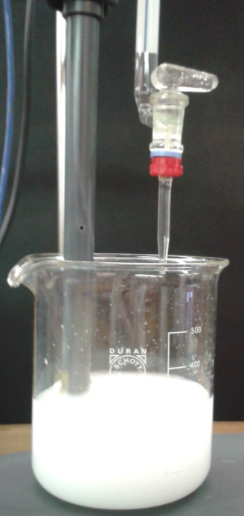
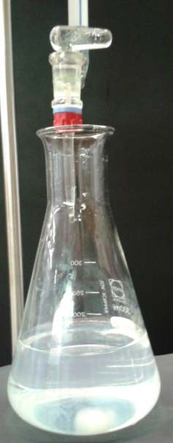
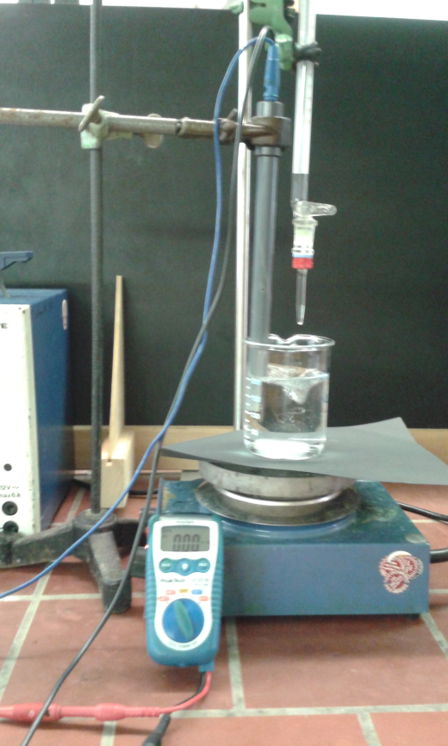

Titrationen (Alltagschemikalien)
Kurzprotokoll
Auf einen Blick:
In diesem Protokoll werden zwei weitere Schülerversuche dargestellt. Zum einen die Leitfähigkeitstitration und zum anderen die Fällungstitration von Natriumchlorid mit Silbernitrat. Mit der Fällungstitration soll eine unbekannte Chlorid-Konzentration bestimmt werden. Mit diesen beiden Titrationsverfahren werden die Möglichkeiten der Titrationen erweitert.

Inhalt

1 Weitere Schülerversuche 1
1.1 V1 – Fällungstitration von Natriumchlorid mit Silbernitrat 1
1.2 V1 – Leitfähigkeitstitration von Natriumchlorid mit Silbernitrat 3

Weitere Schülerversuche

V1 – Fällungstitration von Natriumchlorid mit Silbernitrat
Gefahrenstoffe
Natriumchlorid |  |  | H: - |  |  | P: -
Silbernitrat |  |  | H: 272, 314, 410 |  |  | P: 210, 221, 273, 280, 305+ 351+ 338, 308+ 310
Silberchlorid |  |  | H:- |  |  | P:-

Materialien: Bürette, Stativ, Trichter, Magnetrührer mit Rührschwein, Becherglas, schwarze Pappe
Chemikalien: Silbernitrat (0,01 M) und Natriumchlorid
Durchführung: Es werden 100 mL einer 0,01 M Silbernitrat-Lösung hergestellt und in die Bürette mittels Trichter gefüllt. Im Becherglas befindet sich eine Natriumchlorid-Lösung mit unbekannter Konzentration. Das Becherglas steht auf dem Magnetrührer und in der Lösung befindet sich das Rührschwein. Die Natriumchlorid-Lösung wird mit der Silbernitrat-Lösung bis zum Auftreten einer Trübung titriert. Die schwarze Pappe hilft zur Kontrastierung um den Zeitpunkt der ersten Trübung besser erkennen zu können.
Beobachtung: Nach einer Zugabe von 3,5 mL Silbernitrat-Lösung ist eine milchig, weiße Trübung im Becherglas zu erkennen.

1.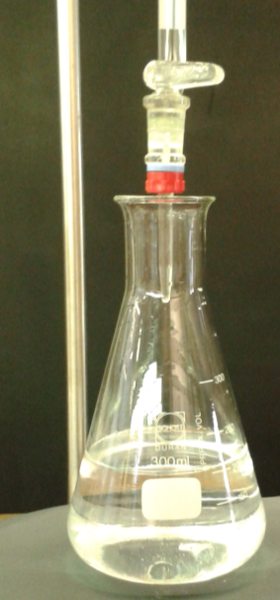 2.
Abb. 1 - Darstellung der Natriumchlorid-Lösung vor einem schwarzen Hintergrund. 1. Vor der Titration. 2. Nach der Titration, wo die erste Trübung aufgetreten ist..
Deutung: Die milchige Trübung der Lösung ist durch das Ausfällen von Silberchlorid bedingt.
Reaktionsgleichung:
Ag⁺_{(aq)} + Cl⁻_{(aq)} ⇌ AgCl_{(s)}↓
Dieses Ausfällen ist durch die Überschreitung des Löslichkeitsproduktes von Silberchlorid bedingt, da eine übersättigte Lösung vorliegt. Durch das Ausfällen versucht das System wieder in den Gleichgewichtszustand zugelangen. Das Löslichkeitsprodukt für Silberchlorid sieht wie folgt aus:
$$K_{L}=c({Cl}^{-})∙c({Ag}^{+})$$
Die Formel für das Löslichkeitsprodukt wird nach der unbekannten Chlorid-Ionen-Konzentration umgestellt. Somit wird folgendes erhalten:
$$c\left({Cl}^{-}\right)= \frac{K_{L}}{c\left({Ag}^{+}\right)}$$
Ist nur der pK_{L}-Wert gegeben (Lit.: 9,77), kann der K_{L}-Wert durch folgende Formel erhalten werden:
$$K_{L}={10}^{-pK_{L}}={10}^{-9,77}=1,69∙{10}^{-10} \frac{{mol}^{2}}{L^{2}}$$
Es muss die neue Silberionen- Konzentration bestimmt werden:
$$c\left({Ag}^{+}\right)= c_{0, AgNO_{3}}∙\left(\frac{V_{titriert}}{V_{ges}}\right)=0,01\frac{mol}{L}∙\left(\frac{0,0035L}{0,2035L}\right)=1,72∙{10}^{-4}\frac{mol}{L}$$

Nun werden die Werte eingesetzt:
$$c\left({Cl}^{-}\right)= \frac{1,69∙{10}^{-10} \frac{{mol}^{2}}{L^{2}}}{1,72∙{10}^{-4}\frac{mol}{L}}=9,83 ∙ {10}^{-7}\frac{mol}{L}$$
Es wurde eine Natriumchlorid-Lösung der Konzentration von $9,83 ∙ {10}^{-7}mol∙L^{-1}$ für diesen Versuch verwendet. Nun kann noch die Masse bestimmt werden, die zur Herstellung der Lösung eingewogen wurden. Dazu wird zu Erste die Stoffmenge von Natriumchlorid berechnet:
$$n\left(NaCl\right)= c\left({Cl}^{-}\right)∙ V_{ges}= 9,83 ∙ {10}^{-7}\frac{mol}{L}∙0,2035 L=4,00 ∙{10}^{-8} mol$$
Die molekulare Masse von Natriumchlorid beträgt 59 g/mol.
$$m=n ∙M= 4,00 ∙{10}^{-8} mol ∙59 \frac{g}{mol}=2,36 ∙{10}^{-6} g$$
Entsorgung: Die Entsorgung der Lösung wird im Schwermetallbehälter vorgenommen.
Literatur: abgeändert nach: Uni Potsdam, www.chem.uni-potsdam.de/anorganik/Argentometrie.doc+&cd=4&hl=de&ct=clnk&gl=de, 08.08.16 (Zuletzt abgerufen am 08.08.16. um 20:24 Uhr).

V2 – Leitfähigkeitstitration von Natriumchlorid mit Silbernitrat
Gefahrenstoffe
Natriumchlorid |  |  | H: - |  |  | P: -
Silbernitrat |  |  | H: 272, 314, 410 |  |  | P: 210, 221, 273, 280, 305+ 351+ 338, 308+ 310
Silberchlorid |  |  | H:- |  |  | P:-

Materialien: Bürette, Stativ, Trichter, Magnetrührer mit Rührschwein, Becherglas, Trafo, Leitfähigkeitsprüfer, Kabel, Amperemeter
Chemikalien: Silbernitrat (0,1 M) und Natriumchlorid (0,01 M)
Durchführung: Es werden 100 mL einer 0,1 M Silbernitrat-Lösung hergestellt und in die Bürette mittels Trichter gefüllt. Im Becherglas befindet sich eine Natriumchlorid-Lösung. Das Becherglas steht auf dem Magnetrührer und in der Lösung befindet sich das Rührschwein. Die Natriumchlorid-Lösung wird mit der Silbernitrat-Lösung titriert. Der Leitfähigkeitsprüfer ist mit einem Amperemeter in Reihe geschaltet und an eine Wechselstromquelle, die auf 5 V eingestellt ist, angeschlossen. Anschließend wird die Leitfähigkeit gemessen.
Versuchsaufbau:
Abbildung 2: Versuchsaufbau der Leitfähigkeitstitration.
Beobachtung: Zu Beginn sinkt die Leitfähigkeit bis sie ab Zugabe von 22 mL Silbernitrat-Lösung wieder ansteigt. Ebenfalls ist ein milchig trüber Niederschlag im Becherglas zu erkennen (siehe Abbildung 3).
1. 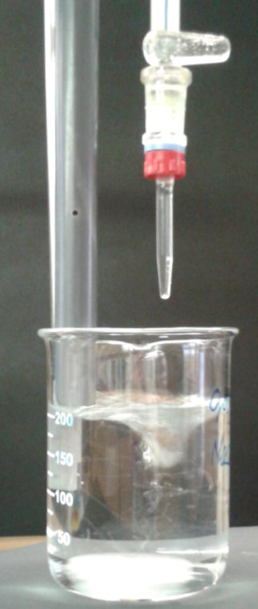 2.
Abb. 3 - Darstellung der Natriumchlorid-Lösung vor einem schwarzen Hintergrund. 1. Vor der Leitfähigkeitsitration. 2. Nach der Titration, dort ist eine milchige Lösung zu erkennen.
Deutung: Die milchige Trübung der Lösung ist durch das Ausfällen von Silberchlorid bedingt.
Reaktionsgleichung:
Ag⁺_{(aq)} + Cl⁻_{(aq)} ⇌ AgCl_{(s)}↓
Dieses Ausfällen ist durch die Überschreitung des Löslichkeitsproduktes von Silberchlorid bedingt, da eine übersättigte Lösung vorliegt. Durch das Ausfällen versucht das System wieder in den Gleichgewichtszustand zugelangen.
Tabelle 1: Messdaten der Leitfähigkeitstitration.
0 | 9,27
0,5 | 9,24
1 | 9,22
1,5 | 9,18
2 | 9,16
2,5 | 9,13
3 | 9,1
3,5 | 9,08
4 | 9,06
4,5 | 9,04
5 | 9,01
5,5 | 9
6 | 8,96
6,5 | 8,94
7 | 8,91
7,5 | 8,9
8 | 8,88
8,5 | 8,86
9 | 8,83
9,5 | 8,81
10 | 8,79
10,5 | 8,76
11 | 8,75
11,5 | 8,71
12 | 8,7
12,5 | 8,68
13 | 8,64
13,5 | 8,61
14 | 8,58
14,5 | 8,55
15 | 8,53
15,5 | 8,5
16 | 8,49
16,5 | 8,45
17 | 8,43
17,5 | 8,4
18 | 8,37
18,5 | 8,34
19 | 8,31
19,5 | 8,28
20 | 8,25
20,5 | 8,25
21 | 8,22
22 | 8,16
23 | 8,17
24 | 8,42
25 | 8,65
26 | 8,96
27 | 9,43
28 | 9,94
29 | 10,14
Werden nun die Messdaten graphisch aufgetragen wird ein v-förmiger Kurvenverlauf erhalten (siehe Abbildung 4).

Abbildung 4: Leitfähigkeitskurve von Natriumchlorid mit Silbernitrat.
Zu Beginn sind in der Lösung Natriumkationen und Chloridanionen enthalten. Diese leiten den Strom. Das Absinken der Leitfähigkeit ist durch das Ausfällen der Chlorid-Ionen mittels Silberionen zu schwer löslichem Silberchlorid bedingt. Dieses Absinken geschieht bis zum Äquivalenzpunkt, an dem alle in der Lösung vorhandenen Chlorid-Ionen mittels Silber-Ionen ausgefällt wurden. Der danach verzeichnete Anstiegt ist durch die stetige Zunahme der Nitrat- und Silber-Ionen-Konzentration bedingt.
Entsorgung: Die Entsorgung der Lösung wird im Schwermetallbehälter vorgenommen.
Literatur: abgeändert nach: F. Liebner, www.ti-unterrichtsmaterialien.net/imgserv.php%3Fid%3DT3_Titrationen_INH.pdf+&cd=8&hl=de&ct=clnk&gl=de, 08.08.16 (Zuletzt abgerufen am 08.08.16)

